历史练习（二）

三、材料阅读（25题20分，26题20分，27题12分，共52分）
25．经济政策是左右国家发展关键的因素。阅读材料，回答问题。（20分）
材料一 但1433年中国的远征（郑和下西洋）是这条航线的最后一次，3年以后一项皇帝诏书禁止建造海船……诚然这项决定有一种似乎有理的原因。帝国北部边疆再次遭受蒙古人的威胁，把军事资源集中到这个比较脆弱的地区或许是谨慎的。在这种情况下’一支强大的海军是一种耗费巨大的奢侈……中国倒退的关健因素是信孔子学说的官员们的保守性。这一保守性在明朝时期因对蒙古人早先强加给他们的变化不满而加强了，所有重要官吏都关心维护和恢复过去，而不是基于海外扩张和贸易的更光辉的未来。根据孔子学说的行为准则，战争是一种可悲的活动，而军队只有在担心蛮族入侵或内乱时才有必要。达官贵人对军队（和海军）的厌恶伴随着对商人的疑虑。私人资本的积累、贱买贵卖的做法、暴发户商人的铺张阔气，都冒犯了这些权责士大夫……同样禁止海外贸易和海洋渔业，更消除了刺激经济持续发展的另一潜在因素。
——（美）保罗·肯尼迪《大国的兴衰》
（1）根据材料一概括明朝实行海禁政策的原因。根据材料一并结合所学知识，分析这一政策的消极影响。（7分）

材料二 1914年时的欧洲霸权不仅在广度上，而且在深度上也是前所未有的：这一点能从欧洲所实行的经济控制中察觉出来。欧洲已变成世界的银行家，为建造横穿欧洲大陆的铁路、开凿沟通海洋的运河、开发矿山、建立种植园提供所需的资金，欧洲不仅成了世界的银行，而且已成为世界的工业工场。1870年，欧洲的工业产量占世界工业总产量的64．7%。……欧洲资本和技术大量输出的结果是全球经济空前统一：到1914年时，除了在全球陆地上架设了庞大的电报和电话线路网外，已有总吨位为5000万吨的3万多艘船只货物往返于世界各地。几条运河的开凿便利了世界贸易，几条横贯大陆的铁路建成打开了诸大陆经济开发的大门……诸大陆这一经济上的一体化导致了全球生产率的惊人发展。1860年至1913年间，世界工业产量至少增加了6倍，1851年至1913年间，世界贸易额增加了12倍。正如所预料的那样，欧洲在这一经济腾飞中得益最多……据估计。1800年，欧洲宗主国的人均收入与殖民地半殖民地的地区人均收入的差距大约是3：1，而到1914年时这一差距则增加到约7：1。
——斯塔夫里阿诺斯《全球通史》
（2）根据材料二，概括欧洲霸权在广度、深度上的表现。根据材料二并结合所学知识，概括经济一体化实现的手段。（8分）

材料三 中国、印度和某些西欧国家1980—1999年国内生产总值变化
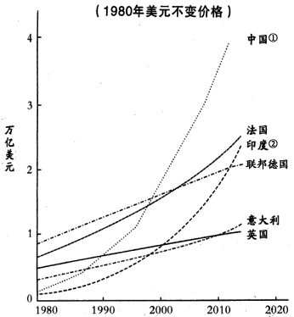
（3）中国的变化适应了什么经济体制的要求？概括指出该经济体制的的初步建立对我国现阶段所有制结构和市场体系产生的重要影响。（5分）
——《经济学人》／国际货币基金组织

26．今年是中法建交55周年，法国对世界历史产生过重大影响。阅读材料，回答问题。（20分）
材料一 法国某一突出思想家书籍的目录
作品目录
章序 | 章节
第一章 | 一般的法
第二章 | 直接源于政体性质的法律
第三章 | 三种政体的原则
第五章 | 立法应与政体的原则相适应
第十一章 | 建立政治自由的法律与政体的关系
第十二章 | 建立政治自由的法律以及政治自由和公民的关系
第二十七章 | 古罗马继承法的起源和变革
第三十一章 | 法兰克人的封建法律理论与他们的君主国变革的关系
（1）根据材料提示的内容写出这部书籍的名称，这部书籍阐述了哪一重大学说。根据材料结合所学知识指出这一学说的意义。（6分）

材料二 拿破仑的主要军事活动示意图
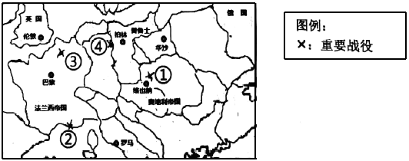
（2）阅读材料二，写出图中①处的重大战役。结合所学知识列举该战役前后拿破仑政权在内政外交方面的重大举措，并分析这一时期拿破仑的主要军事活动所造成的历史影响。（7分）

材料三 第二条 共和国的总统，有参议院与众议院联合而成的……，依绝对多数票选出。
第八条 参议院及众议院共有创议并制定法律之权，但关于财政法案应先在众议院提出并通过。
第九条 参议院组成最高法院，以审判共和国总统或部长及审理危害国家安全案。
——《法兰西第三共和国宪法》
（3）根据材料二概括法国共和制下议会的主要权力。结合所学知识指出《法兰西第三共和国宪法》的颁布机构并简要评价这部宪法。（7分）

27．阅读材料，回答问题。（12分）
材料一 有明之无善治，自高皇帝罢丞相始。……古者不传子而传贤，其视天子之位，去留犹夫宰相也，其后天子传子，宰相不传子。天子之子不皆贤，尚赖宰相传贤足相补救……宰相既罢，天子之子一不贤，更无与为贤者矣。这部书籍必使治天下之具皆出于学校，而后设学校之意始备。……天子之所是未必是，天子之所非未必非，天子亦遂不敢自为是非，而公其是非于学校。 ——黄宗羲《明夷待访录》
材料二 臣窃闻东西各国，皆以立宪开国会之故。国会者，君与民共议一国之政法也。盖自三权鼎立之说出，以国会立法，以法官司法，以政府行政，而人主总之……人主尊为神圣，不受责任，而政府代之，东西各国皆行此政体，故人君与千百万国民，合为一体，国安得不强？吾国行专制政体，一君与大臣数人共治其国，国安得不弱？……立行宪法，大开国会，以庶政与国民共之，行三权鼎立之制，则中国之治强，可计日待也。 ——康有为《请定立宪开国会折》
材料三 今者中国以千年专制之毒不解，异种残之，外邦逼之，民族主义、民权主义，殆不可以须臾缓。而民生主义，欧关所虑积重难返者，中国独受病未深而去之易……吾国治民生主义者，发达最先，睹其祸害于未萌，诚可举政治革命、社会革命毕其功于一役。 ——孙中山《<民报>发刊词》
君主专制制度在明清时期逐渐走向衰落，思想家们对君主专制制度的认识也经历了一个探索与发展的历程，结合材料一、二、三及所学知识，简述对这一历程的认识。（要求。史论结合，逻辑严密，结论正确）（12分）

